**DESARROLLO**

**DE**

**APLICACIONES**

**WEB**

**ACTIVIDAD 3 - CONFIGURACIÓN APP WEB**

**Alejandra Galán Sánchez - 2ºDAW**

**ÍNDICE**

OBJETIVO DE LA ACTIVIDAD **2**

INSTALACIÓN Y CONFIGURACIÓN FTP **2**

## OBJETIVO DE LA ACTIVIDAD

## INSTALACIÓN Y CONFIGURACIÓN FTP

* Se **instala FTP Server** con el comando: sudo *apt install vsftpd*
* Antes de continuar y como vamos a hacer varios cambios en el archivo vsftpd.conf procedemos a realizar una **copia del original**.

Comando: *sudo cp /etc/vsftpd.conf /etc/vsftpd.conf.confinicial*

* **Configuramos el Firewal**l.
  + Habilitar y configurar firewall.
  + Se comprueba estado con el comando: sudo ufw status

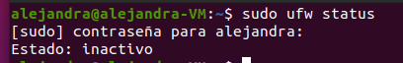

Aunque esté inactivo procedemos a configurar y habilitar los siguientes puertos:

* *sudo ufw allow 20/tcp*
* *sudo ufw allow 21/tcp*
* *sudo ufw allow 990/tcp*
* *sudo ufw allow 40000:50000/tcp*
* *sudo ufw allow http*
* **Creamos y configuramos el usuario *registrado y administrador***

1. Procedemos a dar de alta el usuario **registrado** con el comando *sudo useradd registrado* contraseña registrado. sudo passwd registrado.
2. Procedemos a dar de alta el usuario **administrador** con el comando *sudo useradd administrador* contraseña *administrador* . sudo passwd administrador.

**Creamos las carpetas y permisos:**

* Creamos el directorio: sudo mkdir /etc/vsftpd/user_list
* Ejecutamos el comando *sudo nano /etc/vsftpd/user_list/user.list* y escribimos en su interior el usuario *registrado* y administrador cada uno de ellos en una fila diferente.

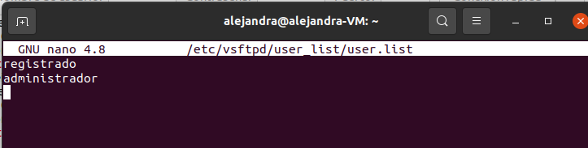

* Ejecutamos el comando: *echo "registrado" | tee –a /etc/vsftpd/user_list y*

*echo "administrador" | tee –a /etc/vsftpd/user_list*

* sudo mkdir –p /home/registrado/ftp/upload
* sudo mkdir –p /home/administrador/ftp/upload
* sudo chmod 550 /home/registrado/ftp
* sudo chmod 750 /home/registrado/ftp/upload
* sudo chmod 550 /home/administrador/ftp
* sudo chmod 750 /home/administrador/ftp/upload
* sudo chown -R registrado: /home/registrado/ftp
* sudo chown registrado:registrado /etc/vsftpd/user_list
* sudo chown -R administrador: /home/administrador/ftp
* sudo chown administrador:administrador /etc/vsftpd/user_list
* **Se crea una carpeta en la que el usuario registrado pueda leer pero no escribir y el usuario administrador pueda leer y escribir**.
  + Agregamos al usuario administrador con permisos de root con el comando: *sudo nano /etc/sudoers.*
  + *Añadimos administrador ALL=(ALL:ALL) ALL en el área indicado para ello.*
  + *Creamos carpeta /home/ftp* con los permisos correspondientes.
    - *sudo chmod 664 /home/ftp.*
    - Los dos primeros 6 implican permisos de lectura y escritura al usuario y grupo propietarios, y el 4 solo de lectura al resto de usuarios y grupos.

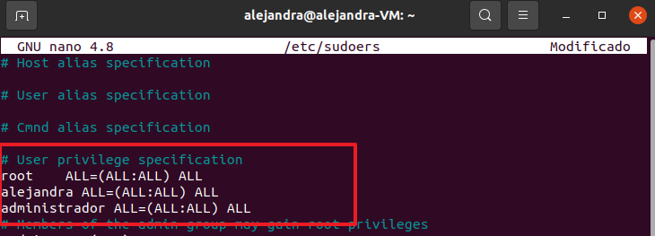

* **Creamos el archivo vsftpd.chroot_list** con el comando: *sudo nano /etc/vsftpd/vsftpd.chroot_list* e incluímos el usuario registrado y administrador en el mismo. Es un usuario por fila (en caso de que queramos añadir más).

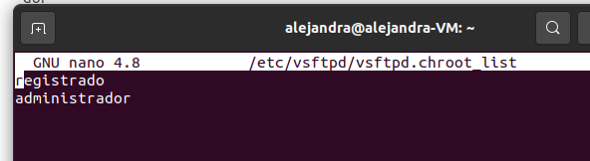

* **Configuración de permisos de usuarios. Archivo *vsftpd.conf.***

Para poder configurar los permisos de los usuarios se debe acceder a el archivo vsftpd.conf con el comando: *nano /etc/vsftpd.conf.*

(No nos permitía guardar los cambios y hemos tenido que acceder con sud*.*)

Además e independiente de la configuración que viene por defecto, añadimos o modificamos los siguientes parámetros:

* anonymous_enable=NO
* local_enable=YES (Para poder conectarse con los usuarios locales del servidor donde está instalado.)
* write_enable=YES (Si quieres que los usuarios puedan escribir y no sólo descargar cosas)
* chroot_local_user=YES
* allow_writeable_chroot=YES
* userlist_enable=YES
* userlist_file=/etc/vsftpd/vsftpd.userlist
* userlist_deny=NO
* local_root=/home/ftp (Especifica el directorio al cual vsftpd se cambia después de que el usuario se conecta.)
* chroot_local_user=YES
* chroot_list_enable=NO
* chroot_list_file=/etc/vsftpd/vsftpd.chroot_list (Indicamos el fichero donde están listados los usuarios que pueden navegar hacia arriba por los directorios del servidor, lo normal es que sea el administrador del servidor.)
* Después de todos los cambios reiniciamos el server vsftpd con los comandos:

systemctl start vsftpd

systemctl enable vsftpd

Y probamos el acceso con el comando *ftp localhost.* Nos debe pedir usuario y posteriormente contraseña.